|  |  |  |
| --- | --- | --- |
| **C. R. A. L.**  **del GRUPPO BANCARIO MONTE DEI PASCHI DI SIENA**  SIENA, Via dei Termini, 31- Tel. 0577 552289  **www.cralmontepaschi.it** |  | [Descrizione: imgres](https://www.facebook.com/CRALSIENAMONTEPASCHI/) |

|  |  |
| --- | --- |
| **Circolare n. 141/2024 - SEZIONE CULTURA** | Siena, 4 novembre 2024 |

**A T U T T I I S O C I**

**ABBONAMENTI A PERIODICI**

Il CRAL propone ai propri Soci la possibilità di sottoscrivere abbonamenti alle riviste pubblicate dalle più importanti Case Editrici italiane, a condizioni particolarmente vantaggiose.

L'elenco delle riviste è contenuto negli **Allegati ‘A’** e **‘B’**.

Per richiedere un abbonamento, gli interessati potranno procedere in due modi:

* **TRAMITE IL CRAL**
  + compilare la ‘CARTOLINA RICHIESTA ABBONAMENTI’ (**Allegato ‘C’**) ed inviarla alla **Segreteria del CRAL – Via dei Termini, 31 SIENA,** per posta elettronica all’indirizzo [segreteria@cralmontepaschi.it](mailto:segreteria@cralmontepaschi.it) oppure per posta interna;
  + per i **rinnovi** è opportuno incollare sulla richiesta l'etichetta dell'indirizzo con cui viene spedita la rivista
* **DIRETTAMENTE SU WEB**
  + per i nuovi abbonamenti collegarsi al link [www.abbonamenti.it/cralmps](http://www.abbonamenti.it/cralmps) ed ordinare la rivista che si desidera;
  + per i rinnovi, accedere con le proprie credenziali (per chi è già registrato) oppure identificandosi attraverso i dati risultanti sull’etichetta dell'indirizzo con cui viene spedita la rivista (codice abbonato e provincia) al seguente link [www.abbonamenti.it/utente/login](http://www.abbonamenti.it/utente/login) e poi procedere secondo le indicazioni

Il **pagamento** degli abbonamenti **dovrà essere effettuato direttamente dai Soci**, con la modalità prescelta.

I nuovi abbonamenti decorreranno dal primo numero possibile della rivista richiesta ed avranno, ovviamente, la durata prevista nell’offerta.

Cordiali saluti

 IL PRESIDENTE

**CRAL MONTE DEI PASCHI DI SIENA**

**5113324-7 2019004150050000282 0966668155 F.P. 30**

**RESTITUIRE AL CRAL**

www.abbonamenti.it/aeronautica

Sigla

**ALLEGATO ‘A’**

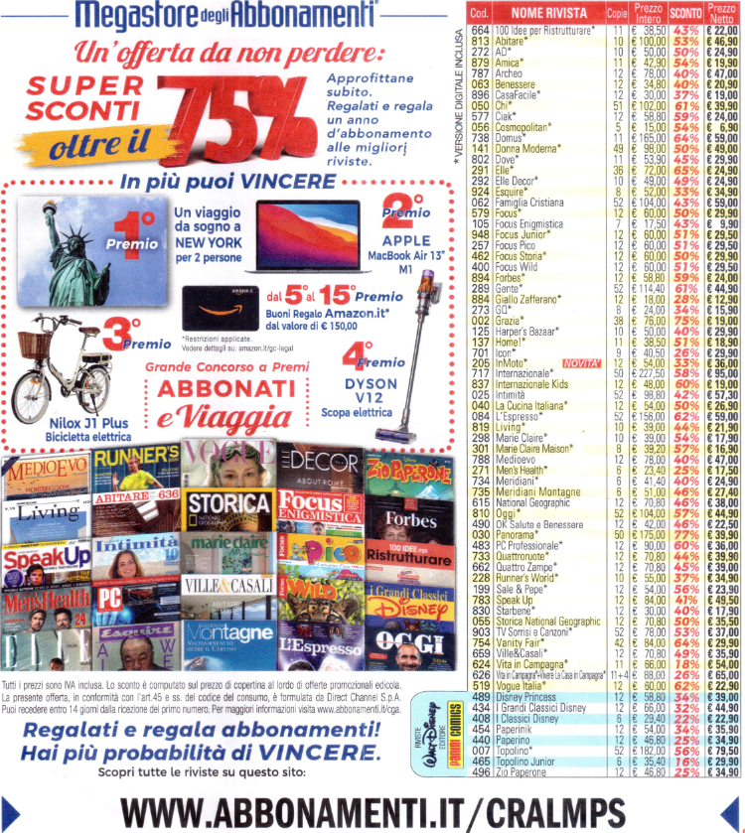

**ALLEGATO ‘B’**



**ALLEGATO ‘C’**

